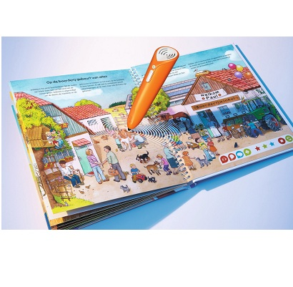uitleennummer = G190
4 jaar
Tiptoi op de boerderij

Marie woont op de boerderij. Haar vriendje Paul vertelt ze wat je daar allemaal ontdekken en beleven kan. Heel vroeg in de ochtend moeten eerst de koeien gemolken worden. Hoe gaat dat in zijn werk? En hoeveel melk geeft een koe eigenlijk? Buiten in de wei grazen schapen en geiten terwijl de varkens lekker door de modder rollen. Maar zijn varkens echt zulke vieze dieren?
Op de akkers wordt met enorme machines gewerkt. Om te zaaien gebruiken de boeren een zaaimachine, voor de oogst de maaidorser. En ja, het is duidelijk: Paul vindt de boerderij geweldig! Samen met Marie en Paul en de tiptoi® stift gaan kinderen op ontdekkingsreis en verkennen zelfstandig de boerderij. Door met de stift op de afbeeldingen in het boek te tippen, horen ze de bijbehorende geluiden en verhalen. Meer dan 600 levensechte geluiden, gesproken informatie, dialogen en liefdevol geïllustreerde, gedetailleerde afbeeldingen van machines, gewassen en dieren.
Daarbij zijn er veel spannende zoek-, tel- en raadspellen en kinderliedjes om mee te zingen. Zo wordt een bezoekje aan de boerderij een echte belevenis!

